Бесплатный семинар "7 шагов к росту прибыли за счет грамотного сокращения затрат на персонал"
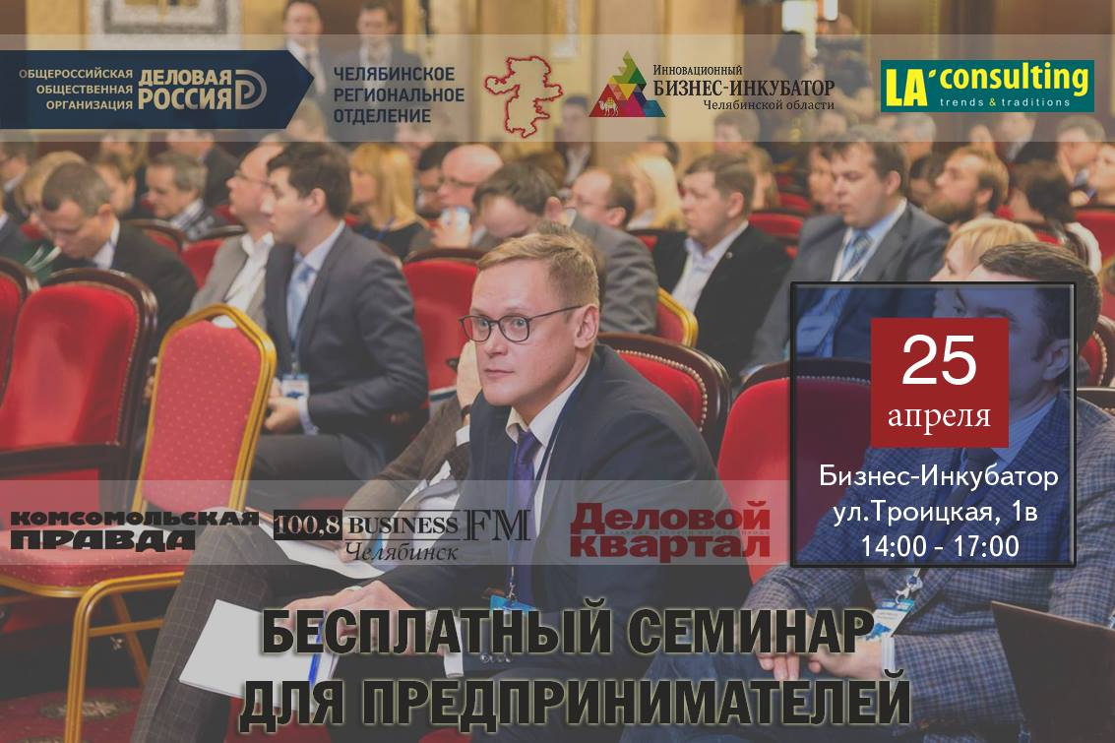

7 шагов к росту прибыли за счет грамотного сокращения затрат на персонал

Зарегистрироваться

25 апреля, 14:00-17:00

ул. Троицкая, д. 1 В, 2 этаж, конференц-зал Инновационного бизнес-инкубатора Челябинской области

ПРОГРАММА:
- Как нанимать самых лучших сотрудников в свою компанию?

- Во сколько на самом деле обходится найм 1 хорошего специалиста? Если вы никогда не считали эту цифру, вы будете поражены.

- Как втрое сократить расходы на найм, и нанимать при этом самых лучших?

- Как и когда правильно оформить сотрудника? Тонкости трудовых договоров, о которых нужно знать каждому собственнику бизнеса.

- 5 основных ошибок при заключении трудовых договоров, которые неизбежно влекут административные штрафы и способы устранения ошибок.
- Как на 20-100% повысить эффективность сотрудников?

- Как загрузить каждого сотрудника компании «по полной программе?»

- Можно ли совмещать разные функции, и как это сделать без ущерба для рабочего процесса? Чтобы не услышать «Я не буду это делать. У меня другая должность.» и так далее
- Какой ресурс скрыт в функции контроля?

-Почему внедрение системы контроля повышает результативность сотрудников на 10-30%?

- Как грамотно внедрить функцию контроля? Как корректировать персонал, чтобы мотивировать, а не пугать штрафами?
- Возможности снижения расходов при привлечении к работе временных работников.

- Как привлекать к работе «декретниц» и студентов?

- На какие функции можно привлекать временных работников, и как это правильно оформить?
- А не переплачиваем ли мы сотрудникам?

Как изменить структуру оплаты труда? И перераспределить постоянные и переменные части? Так, чтобы никто из ценных кадров не уволился, а принялся за работу с удвоенной энергией?

А сколько «на самом деле» хотят зарабатывать ваши работники? Как определить уровень финансовой необходимости, и какие выгоды он дает?
- Несколько идей, которые подойдут не всем. Но каждый может выбрать результативный способ для себя

- переход от ООО к ИП

- сокращение штата

- введение неполного рабочего дня или недели

- снижение расходов на обеспечение рабочего места
- Самый важный шаг – внедрение на практике.

СПИКЕРЫ:

Инна Попова-Левина, тренер-эксперт Академии Продаж Диалог  Ведет бизнес-тренинги, консультации, конференции. Автор серии практических курсов-тренингов «Бизнес-максимум: Секреты успешных продаж и продвижения» | Виталий Гульчак, юрисконсульт департамента налогового консалтинга компании LA`consulting  Имеет опыт в области налогового планирования, оценки рисков, проверок контролирующих органов, а также оспаривания их решений.

ЗАРЕГИСТРИРОВАТЬСЯ

КОЛИЧЕСТВО МЕСТ ОГРАНИЧЕНО!
ТЕЛЕФОН ДЛЯ СПРАВОК - 8(351)247-73-47

С уважением,
бизнес-объединение "ДЕЛОВАЯ РОССИЯ"
© Copyright, 2015
Тел.: 8(351)247-73-47
www.deloros74.ru
Вы получили эту рассылку, потому что принимали участие в наших мероприятиях.

Отказаться от рассылки

